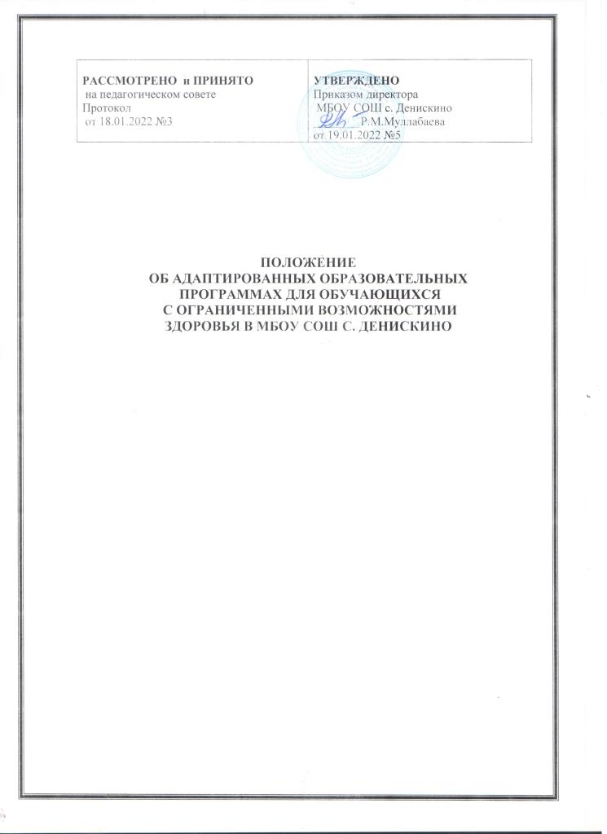

1. Общие положения
1.1. Положение об адаптированных образовательных программах для обучающихся с ограниченными возможностями здоровья (далее — Положение) разработано в соответствии с:
- Федеральным Законом от 29.12.2012 №273-ФЗ «Об образовании в Российской Федерации»
- СанПиН 2.4.2.3286-15 «Санитарно-эпидемиологические требования к условиям и организации обучения и воспитания в организациях, осуществляющих образовательную деятельность по адаптированным основным общеобразовательным программам для обучающихся с ограниченными возможностями здоровья»;
- ФГОС НОО от 06.10.2009 №373, ФГОС ООО от 17.12.2010 №1897, ФГОС НОО обучающихся с ОВЗ от 19.12.2014 №1598;
Уставом МБОУ СОШ с. Денискино;
- Основной образовательной программой начального общего образования МБОУ СОШ с. Денискино;
- Основной образовательной программой основного общего образования МБОУ СОШ с. Денискино;
- Адаптированными основными образовательными программами начального общего и основного общего образования МБОУ СОШ с. Денискино;
- иными локальными актами Школы.
1.2. Положение регламентирует порядок разработки и реализации в МБОУ СОШ с. Денискино (далее — Школа) адаптированных образовательных программ для обучающихся с ограниченными возможностями здоровья (ОВЗ), задержкой психического развития (вариант 7.1.).
1.3. Адаптированная образовательная программа (далее — АОП) — это образовательная программа, адаптированная для обучения лиц с ограниченными возможностями здоровья с учетом особенностей их психофизического развития, индивидуальных возможностей и при необходимости обеспечивающая коррекцию нарушений развития и социальную адаптацию указанных лиц.
При этом программа может учитывать как общие особенности обучающихся с той или иной патологией, так и индивидуальные. Для детей-инвалидов образовательная программа строится на основе требований, указанных в индивидуальной программе реабилитации.
1.4. Адаптированная образовательная программа разрабатывается на базе адаптированной основной общеобразовательной программы и в соответствии с психофизическими особенностями и особыми образовательными потребностями категории лиц с ОВЗ и детей-инвалидов, к которой относится ребенок. При этом адаптации и модификации подлежат:
• программы учебных предметов;
• электронные средства и формы организации обучения;
• формы организации учебного процесса;
• способы учебной работы с обучающимися, имеющими особые образовательные потребности (способы организации коллективной учебной деятельности, способы коммуникации, способы предъявления и выполнения заданий, способы работы с текстовыми материалами, формы и способы контроля и оценки знаний, компетенций и мн. др.).
1.5. Образование обучающихся с ограниченными возможностями здоровья может быть организовано как совместно с другими обучающимися, так и в отдельных (специализированных) классах, группах.
1.6. АОП разрабатывается самостоятельно Школой с учетом федеральных государственных образовательных стандартов общего образования по уровням образования и (или) федеральных государственных образовательных стандартов образования детей с ОВЗ на основании адаптированной основной общеобразовательной программы и в соответствии с особыми образовательными потребностями лиц с ОВЗ.
1.7. Адаптация общеобразовательной программы осуществляется с учетом рекомендаций психолого-медико-педагогического консилиума, ЦПМПК (при требовании в специальных условиях обучения и воспитания), индивидуальной программы реабилитации инвалида -ИПР (при наличии) и включает следующие направления деятельности:
— анализ требований государственного образовательного стандарта, содержания примерных программ для детей с ОВЗ;
— учет особенностей психофизического развития лиц с ОВЗ (на основании документов, представленных родителями (законными представителями) обучающегося);
— формулировка цели и задач АОП;
— проектирование необходимых структурных составляющих АОП;
— определение временных границ освоения АОП (при проектировании АОП указывается отрезок времени, покрываемый реализацией содержания программы);
— планирование форм реализации АОП (реализация АОП может осуществляться с использованием различных форм, в том числе с использованием дистанционных технологий);
— использование разных форм, методов и приемов организации образовательной деятельности для обучающихся с ОВЗ;
— планирование участия в реализации АОП различных специалистов (учителей, психолога, социального педагога, логопеда и др.), при этом особое внимание следует обратить на возможность включения в реализацию АОП родителей (законных представителей) обучающегося с ОВЗ или группы обучающихся с ОВЗ со схожими нарушениями развития;
1.8. Школа ежегодно утверждает АОП для обучающихся с ОВЗ.

2. Структура адаптированной программы обучения детей с ОВЗ
2.1. Адаптированная образовательная программа должна включать следующие разделы:
- титульный лист (с грифом «Согласовано с родителем (законным представителем)» и личной подписью родителя (законного представителя) обучающегося с ОВЗ);
I. Целевой раздел, в составе которого:
  - Общие сведения об обучающемся,
- Цель и задачи АОП;
- Характеристика обучающегося;
  - Планируемые результаты освоения АОП
  - Система оценки достижений планируемых результатов АОП
II. Содержательный раздел
2.1. Образовательный блок:
- Особенности формирования УУД (по результатам заполнения «Таблицы наблюдения УУД учителем и специалистов сопровождения);
- Трудности формирования учебных навыков по предметам
(по результатам освоения ребенком учебных дисциплин).
2.2. Коррекционный блок (с указанием цели, задач, видов и форм коррекционной работы)
2.3. Воспитательный блок (виды и формы воспитательной деятельности)
III. Организационный раздел
3.1. Индивидуальный учебный план
3.2. Специальные условия
IV. Заключение и рекомендации (заполняется по окончании учебного года)

3. Условия реализации адаптированной образовательной программы

3.1. При реализации АОП необходимо создавать условия для:
— учета особенностей ребенка, реализации индивидуального педагогического подхода, проявляющегося в особой организации коррекционно-педагогического процесса, в применении специальных методов и средств обучения, компенсации и коррекции нарушений развития (информационно-методических, технических);
— реализации коррекционно-педагогического процесса педагогами и педагогами-психологами соответствующей квалификации, его психологическое сопровождение специальными психологами; — предоставления обучающемуся с ОВЗ медицинской, психолого-педагогической и социальной помощи;
— привлечения родителей (законных представителей) обучающихся в коррекционно-педагогический процесс.
3.2. К реализации АОП в образовательной организации должны быть привлечены учителя-дефектологи, учителя-логопеды, педагоги-психологи.
3.2.1. Адаптированию подлежат рабочие программы по учебным предметам, обязательным для ГИА в 9 и 11 классах (русский язык, математика), а также рабочие программы учебных предметов, в результате освоения которых обучающийся получил неудовлетворительный результат и академическую задолженность за предыдущий учебный год.
3.3. Решение о переводе обучающегося с ОВЗ на АОП принимается на основании рекомендаций психолого-медико-педагогической комиссии (ПМПК) и по заявлению родителей (законных представителей) обучающегося.
3.4. Формы и критерии мониторинга результатов освоения адаптированной образовательной программы определяются Положением о текущем контроле успеваемости и промежуточной аттестации обучающихся Организации.
3.5. Освоение АОП завершается государственной итоговой аттестацией в формах и порядке, установленном законодательством Российской Федерации.
3.6. При решении вопроса о переводе обучающегося с ОВЗ как не прошедшего промежуточную аттестацию в Организации необходимо руководствуется требованиями законодательства.

4. Особенности организации образовательной деятельности для обучающихся с ограниченными возможностями здоровья
4.1. Количество обучающихся с ОВЗ в одном классе (группе) не должно превышать четырех человек. Наполняемость специализированных классов (групп) для детей с ОВЗ (классов компенсирующего обучения) определяется в соответствии с законодательством.
4.2. В Организации при осуществлении образовательной деятельности по АОП допускается совместное обучение обучающихся с задержкой психического развития и обучающихся с расстройством аутистического спектра, интеллектуальное развитие которых сопоставимо с задержкой психического развития;
4.3. Обучающимся с расстройством аутистического спектра, с ДЦП и для других категорий детей, при необходимости организуется специальное сопровождение тьютора по заключению ЦПМПК.
4.4. Для успешной адаптации обучающихся с расстройством аутистического спектра на групповых занятиях кроме учителя присутствует тьютор, организуются индивидуальные занятия с педагогом-психологом по развитию навыков коммуникации, поддержке эмоционального и социального развития.
4.5. Реализация адаптированных основных образовательных программ в части трудового обучения осуществляется исходя из региональных условий, условий Организации и с учетом индивидуальных особенностей психофизического развития, здоровья, возможностей, а также интересов учащихся с ОВЗ и с учетом мнения их родителей (законных представителей).
4.6. Неоднородность состава обучающихся с ОВЗ и максимальный диапазон различий в требуемом уровне и содержании образования обуславливает в зависимости от степени выраженности дефекта или диагноза. При разработке адаптированных образовательных программ учителями - предметниками должны учитываться рекомендации психолого-медико-педагогического консилиума, мнение родителей (законных представителей), наблюдение узких специалистов (невролога, психиатра и т.д.), диагностические материалы по предмету, диагностические материалы психолога.
4.7. Среда и учебные места обучающихся с ОВЗ организуются в соответствии с особенностями развития данной категории обучающихся и дополнительно приспосабливаются к конкретному ребенку.

